UNIVERZITET U TUZLI - FAKULTET ELEKTROTEHNIKE
Godina studija: I Predmet: OSNOVI ELEKTROTEHNIKE

Zadaci za pismeni ispit – OE 2 – 27.08.2004.

1.) Struja jačine I protiče kroz unutrašnji provodnik neograničeno duge koaksijalne linije i vraća se kroz vanjski provodnik. Poluprečnik unutrašnjeg provodnika je a, a unutrašnji i vanjski poluprečnik vanjskog provodnika je b i c, respektivno, slika 1. Odrediti magnetnu indukciju B u svim oblastima.  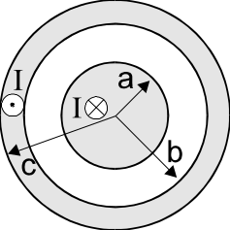 | 2.) Odrediti struju jačine I₃ ako je N₃=100 zavojaka, I₁N₁=10[Azav], indukcija u vazdušnom zazoru B₀=0[T], a debljina paketa feromagnetnog materijala 20[mm]. Dimenzije magnetnog kola na slici 2. date su u milimetrima. Karakteristika feromagnetnog materijala data je tabelom 3.8. Primjeniti zakon o održanju magnetnog fluksa  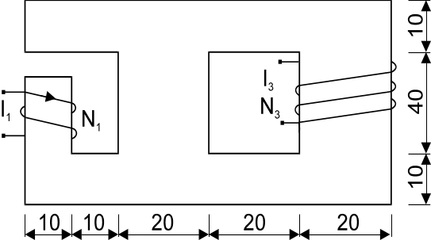
  B[T] | 0,25 | 0,60 | 0,95 | 1,20 | 1,50 | 1,75 | 1,90
  H[A/m] | 50 | 90 | 200 | 400 | 4200 | 18500 | 34750
3.) Odrediti ekvivalentnu induktivnost kola prikazanog na slici 3.  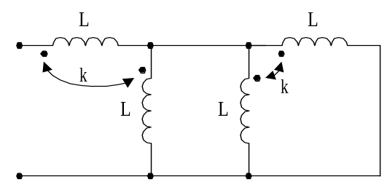 | 4.) Na slici 4. prikazan je nesimetrični potrošač priključen na simetrični napon direktnog redoslijeda faza, efektivne vijednosti faznog napona 480[V]. Odrediti pokazivanje vatmetara u kolu.  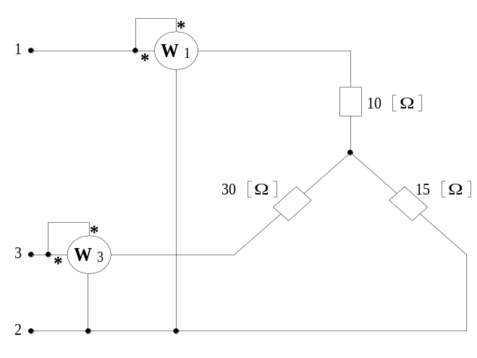
Predmetni nastavnik: dr.sci.Izudin Kapetanović, redovni profesor
Saradnici: Tatjana Konjić, docent ; Majda Tešanović; asistent Mensur Kasumović, asistent; Mario Pejdanović, asistent

